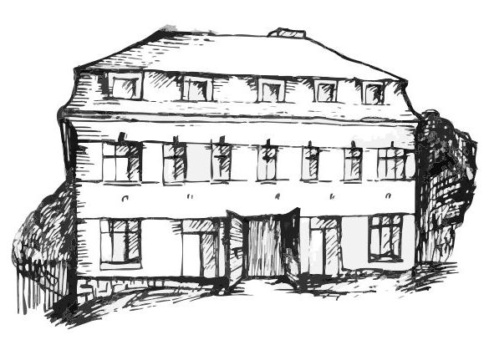 | Stacionář sv. Anežky České  Farní charita Beroun  Cajthamlova 169, 266 01 Beroun  Tel.: 311 613 612 | 

pondělí 2. 2. • 10,00 h – cvičení s Aničkou
• 10,30 h – bystření paměti Únor
• 11,30 h – co je nového, čtení tisku, křížovka
• 13,30 h – společenské hry AZ kvíz
úterý 3. 2. • 10,00 h – cvičení na židlích
• 10,30 h – pečení s Ivetou
• 11,30 h – co je nového, čtení tisku, křížovka
• 13,30 h – Bingo, společenské hry
13,30 h - angličtina
středa 4. 2. • 10,00 h – cvičení se stuhami
• 10,30 h – Canisterapie – návštěva Sáry
• 11,30 h – co je nového, čtení tisku, křížovka
• 13,30 h – tvoření – Valentýnské brože
čtvrtek 5. 2. • 10,00 h – cvičení na židlích
• 10,30 h – hudební dopoledne s písničkou
• 11,30 h – co je nového, čtení tisku, křížovka
• 13,30 h – kulinářské odpoledne (pečení …)
pátek 6. 2. • 10,00 h – cvičení s míčky
• 10,30 h – společenské hry
• 11,30 h – co je nového, čtení tisku, křížovka
• 13,30 h – Vzpomínková kavárnička (posezení u šálku kávy či čaje a povídání…)
Tučně zvýrazněné akce jsou určeny i pro seniory z veřejnosti.

